`

|  |  |  |  |  |  |
| --- | --- | --- | --- | --- | --- |
|  | Politechnika Śląska logoUczelnia Badawcza logo  Katedra Grafiki Wizji Komputerowej  i Systemów Cyfrowych | | | RAu6 | |
| **Rok akademicki:** | **Rodzaj studiów*: SSI/NSI/NSM** | **Przedmiot (Języki Asemblerowe/SMiW):** | | **Grupa** | **Sekcja** |
| **2020/2021** | **NSI** | **SMiW** | |  | **2** |
| **Imię:** | **Rafał** | **Prowadzący**:  OA/JP/KT/GD/GB/KH/AO | | **JP** | |
| **Nazwisko:** | **Brauner** |
| ***Karta projektu SMIW*** | | | | | |
| **Temat projektu:**  Czujnik wilgotności gleby w doniczce | | | | | |
| **Główne założenia projektu:**  **Czujnik wilgotności gleby w doniczce z wyświetlaniem stanu na diodach.** | | | | | |
| **Data oddania:**  **dd/mm/rrrr** | | |  | | |

Założenia projektu

Projekt zakładał sprawdzanie wilgotności gleby kwiatka w doniczce oraz wyświetlenie aktualnego statusu przy użyciu diód, odpowiednio zaznaczając czy jest mokro, wilgotno czy też sucho.

Analiza, schemat blokowy

Do wykonania swojego zadania musiałem na początku przeanalizować jakie elementy będą mi potrzebne do wykonania układu i dlaczego wybrałem te a nie inne, żeby wszystko ze sobą współgrało i pokazywało satysfakcjonujące nas wyniki.

Następnie stworzyłem schemat blokowy:

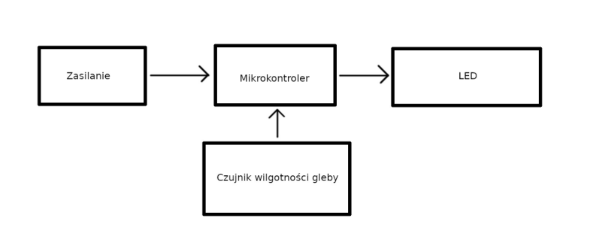

Schemat ideowy

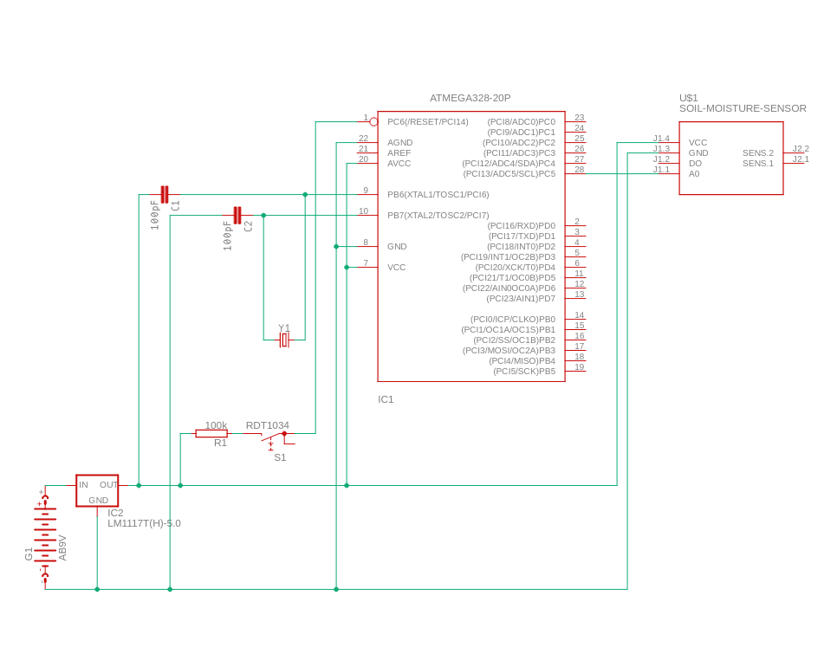

Dobór części

Pierwszym najważniejszym elementem w moim układzie jest czujnik wilgotności gleby. Wybrałem czujnik firmy Grove, który porównywałem z czujnikami takimi jak SYH-2R czy też SEN-1153. Wybrałem Grove, ze względu na przejrzystszą dokumentację, która opisuje dokładnie, który pin odpowiada za uzieminie, który za zasilanie, a który dostarcza dane. Są także opisane zakresy wyjścia, wyjaśniające jaka wartość oznacza jaki stan gleby.

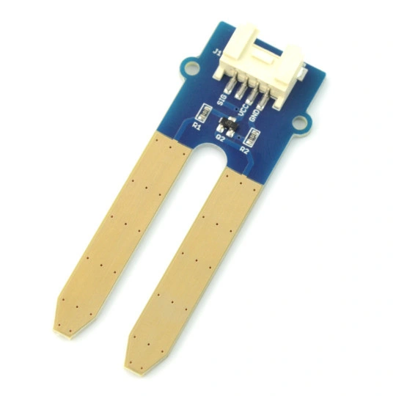

Musiałem także dobrać do czujnika przewody żeńsko-żeńskie, żeby była możliwość zostawienia czujnika w doniczce, a reszte układu poza nią.

Kolejnymi elementami były diody LED i rezystory, które służy do oznajmiania poziomu wilgotności gleby.

Następnie przeszedłem do wyboru mikrokontrolera. Porównywałem między 2 mikrokontrolerami AVR Atmega328P w obudowie SMD a także THT. Specyfikacja tych mikrokontrolerów była następująca:

- taktowanie 20MHz

- pamięć flash 32KB

- 23 linie we/wy

- dwa 8-bitowe liczniki

- jeden 16-bitowy licznik

- 6 kanałów PWM

- kanałów 10-bitowego przetwornika analogowo-cyfrowego

- sprzętowe interfejsy komunikacyjne USART, SPI i TWI

Wybrałem ten mikrokontroler, ponieważ taki wykorzystywany jest w Arduiono, a z nim miałem kiedyś doświadczenie. A spośród tych 2 obudów wybrałe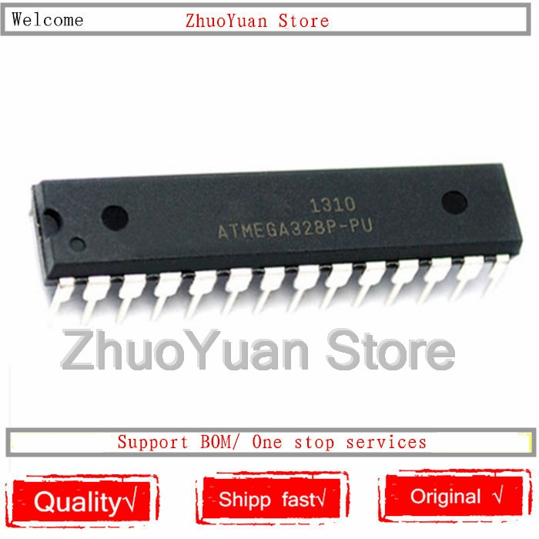m THT, ponieważ był tańszy oraz smuklejszy.

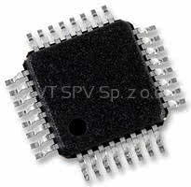

Aby wszystko działało z mikrokontrolerem potrzebowałem także użyć elementów takich jak:

- rezonator kwarcowy 16MHz

- kondensatory 100nF

- rezystor 10kΩ (do przycisku reset)

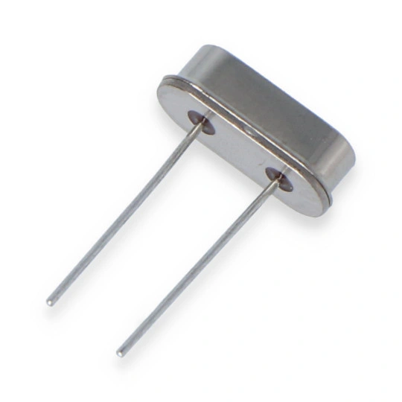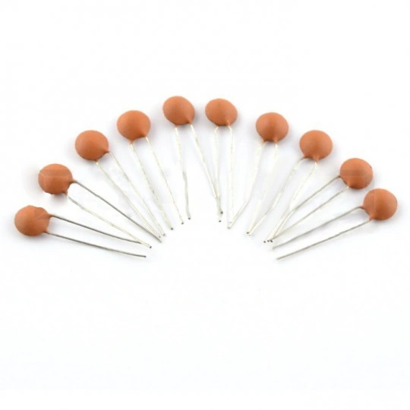

Na koniec potrzebowałem zasilania, do którego wykorzystałem ze względu na prostotę baterię 9V i stabilizatora 5V.

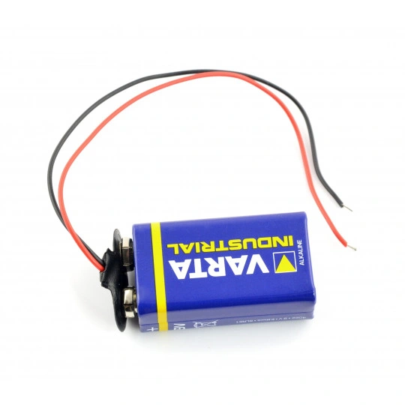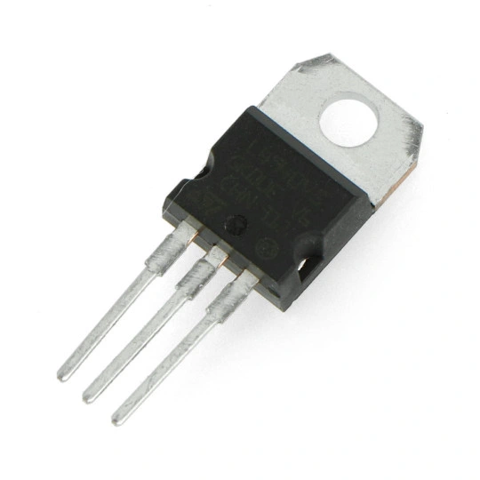

Kosztorys

|  |  |
| --- | --- |
| Grove - czujnik / sonda do pomiaru wilgotnościgleby – analogowy | 4,95 zł |
| Grove - przewód żeńsko-żeński 4-pin - 2mm / 20cm | 1,25 zł |
| Zestaw diod LED 5mm – 16szt. | 2,50 zł |
| Rezystor THT CF węglowy 1/4W 1,2kΩ – 30szt. | 1,90 zł |
| Mikrokontroler AVR - ATmega328P-U DIP | 12,90 zł |
| Rezonator kwarcowy 16MHz - HC49 – niski | 0,70 zł |
| Kondensator ceramiczny 100nF/50V THT – 10szt. | 0,99 zł |
| Rezystor THT CF węglowy 1/4W 10kΩ – 30szt. | 1,90 zł |
| Tact Switch 6x6mm / 5mm THT - 2pin – 5szt. | 1,00 zł |
| Programator AVR zgodny USBasp ISP + taśma IDC | 25,00 zł |
| Bateria Panasonic 6F22 9V | 3,70 zł |
| Klip na baterię 9V (6F22) z przewodem | 0,75 zł |
| Stabilizator 5V L7805ABV - THT TO220 | 1,10 zł |
| Koszt przesyłki | 9,90 zł |
| Razem | 68,54 zł |

Działanie układu

System będzie cyklicznie (np. co 1s.) pobierał dane z czujnika i przetwarzał według skali zawartej w dokumentacji czujnika, tj. wartość 0-300 – gleba jest sucha, wartość 300-700 – gleba jest wilgotna, wartość 700-950 – gleba jest mokra. A następnie po ustaleniu jaka jest wilgotność gleby zapalana będzie odpowiednia dioda.

Instrukcja użytkownika

Po otrzymaniu urządzenia, użytkownik będzie mógł użyć go, wkładając czujnik do ziemi w doniczce oraz podłączając układ pod źródło zasilania (tutaj baterię 9V).

Wnioski

Układ jest dość prosty, ale i trzeba było troche przy tym przysiąść i zaplanować. Dowiedziałem się co trzeba podłączyć pod mikrokontroler, żeby wszystko działało i jak odpowiednio dobierać elementy.